**Trường THCS Võ Thành Trang**

**ĐỀ tham khảo TUYỂN SINH 10 -17-18**

**Bài 1: .(1.5đ)** Cho (P):  và (D): 

a, Vẽ đồ thị của hàm số (P) và (D) trên cùng 1 hệ trục tọa độ Oxy

b, Tìm tọa độ giao điểm của (P) và (D) bằng phép tính

**Bài 2.(1đ)** Cho phương trình: x2 – 2(2m + 1)x + 4m2 + 4m – 3 = 0 (x là ẩn, m là tham số)

Tìm m để phương trình trên có 2 nghiệm phân biệt x1, x2 thỏa 

**Bài 3.(1.5đ)** Lúc 6 giờ 30 An đi xe đạp từ nhà đến trường có quãng đường dài 1800m với vận tốc 12km/h. Cùng lúc đó Bình cũng đi xe đạp từ nhà đến trường với quãng đường xa hơn An 300m. Để đến trường cùng lúc với An thì Bình phải đi với vận tốc là bao nhiêu? Và 2 bạn đến trường lúc mấy giờ?

**Bài 4.(1đ)** Một xe khách và một xe du lịch khởi hành đồng thời từ TP Hồ Chí Minh đi Tiền Giang.Xe du lịch có vận tốc lớn hơn xe khách là 20 km/h, do đó xe du lịch đến Tiền Giang trước xe khách 25 phút.Tính vận tốc mỗi xe biết khoảng cách giữa TP Hồ Chí Minh và Tiền Giang là 100km.

**Bài 5.(1đ)** Một cột đèn cao 7m có bóng trên mặt đất dài 4m. Gần đấy có một tòa nhà cao tầng có bóng trên mặt đất là 80m. Em hãy cho biết tòa nhà đó có bao nhiêu tầng biết rằng mỗi tầng cao 4m.

**Bài 6. (1đ**) Một người nông dân dự định mua môt cái máy bơm để dùng tưới rau vào mùa hạ. Khi đến cửa hàng thì người bán giới thiệu hai loại máy bơm có năng suất và chất lượng như nhau. Máy loại A giá 1500000 đ và trong 1 giờ tiêu thụ hết 1,2KW ; Máy loại B giá 2000000đ và trong 1 giờ tiêu thụ hết 1 KW.

a) Biết giá tiền điện sản xuất là 1000đ / 1 KW .Em hãy dùng hàm số biểu diễn số tiền phải trả khi sử dụng cho hai loại máy trên trong x giờ ?

b) Hãy tính xem sau bao lâu thì chi phí sử dụng hai máy là như nhau?

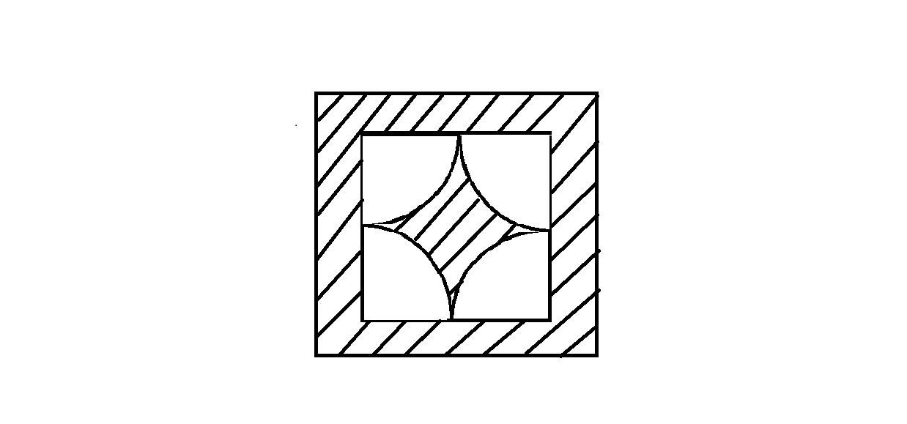**Bài 7. (1.5đ)**Một viên gạch bông hình vuông có cạnh là 40cm,bên trong có vẽ 1 hình vuông khác có cạnh là 30cm và trang trí như hình vẽ sau .Hãy tính diện tích phần gạch chéo trên hình vẽ

**Bài 8.(1.5đ**) Cho đường tròn (O; R) và một điểm A ở ngoài đường tròn sao cho OA = 3R. Từ A vẽ hai tiếp tuyến AB, AC đến đường tròn (O) với B, C là hai tiếp điểm. Từ B vẽ đường thẳng song song với AC, cắt (O) tại điểm D (khác điểm B). Đường thẳng AD cắt đường tròn (O) tại E (khác điểm D) và tia BE cắt AC tại F.

1. Chứng minh FA2 = FE . FB
2. Gọi H là giao điểm của BC và OA. Chứng minh HB là phân giác của góc EHD
3. Tính diện tích △BDC theo R

**Đáp án –gợi ý**

**Bài 2**= 4 => phương trình có 2 nghiệm phân biệt x1, x2 :

Trường hợp 1: x1 = 2m – 1 , x2 = 2m + 3 => 

Trường hợp 2: x1 = 2m + 3 , x2 = 2m – 1 => 

**Bài 3** (Đáp số: đến trường lúc 6h30ph +0,15h=6h39ph)

**Bài 4:** (Đs: 60 km/h và 80km/h)

**Bài 5:*(Đs: 35 tầng)***

**Bài 6:** (Đs: a/ 1,2.x.1000 và 1.x.1000

b/ 1500000+1,2x.1000=2000000+1x.1000

* X=2500h)

**Bài 7: = 40.40-3,14.152 =…**

**Bài 8**

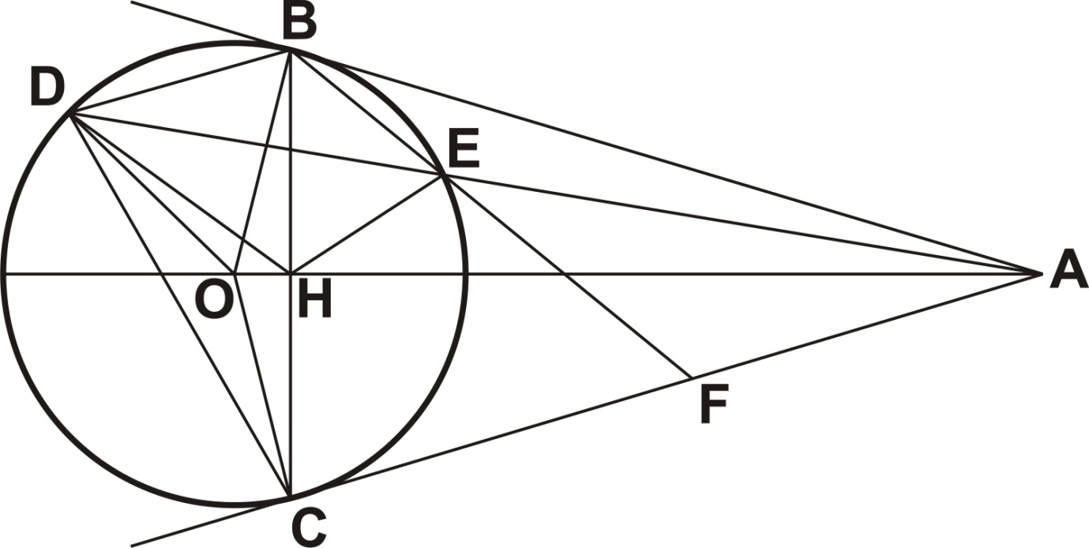

1. **Chứng minh FA2 = FE . FB**

Chứng minh △FAE ~ △FBA (g.g)

Từ đó => FA2 = FE . FB

1. **Chứng minh HB là phân giác của góc EHD**

Chứng minh được tứ giác OHED nội tiếp (có góc trong bằng góc ngoài tại đỉnh đối diện)

Chứng minh được góc AHE = góc OHD

Từ đó suy ra HB là phân giác góc DHE

1. **Tính SBDC theo R:**

2

SCBD

Chứng minh được = $\left({BC \atop AC}\right)$

SACB

Tính được OH = $\frac{R}{3}$; HA = $\frac{8R}{3}$

R

R

BH = $\frac{2\sqrt{2 }}{3}$; BC =

AC = 2 R

R2

Tính được SACB = (đvdt)

R2

Từ đó suy ra được SCBD = (đvdt)